2018年报

不知从何时起，护城河这个词开始在炒股界流行开来了。

为啥呢？因为巴菲特这个全世界炒股最牛逼的人张口闭口讲的都是护城河，甚至还有一本书就叫《巴菲特的护城河》。书中还列举了5大护城河的源泉，包括无形资产（茅台）、网络效应（微信）、成本优势（富士康）、转换成本（平安）等。

但如果你真的按书里的标准去看公司，你会发现真正拥有护城河的公司太少了。不说别的，试问真正有提价权的公司有几家呢？其实，巴老爷子的意思是提示我们从生意的角度看公司。

不管怎么说，**坐地收租、雁过拔毛的生意绝对是好生意！**要不很多创业者创业为啥都张口闭口要建一个平台呢，因为有了平台以后，就能像淘宝一样坐地收租了呀。

说到本文的上海机场，做的就是个坐地收租雁过拔毛的生意。其实早在写[[中国国旅]](http://mp.weixin.qq.com/s?__biz=MzI3MDg1MDYzNg==&mid=2247484242&idx=1&sn=39f836e7289dc1f7276e655876ceee07&chksm=eacb8c71ddbc05671e7d919345ed8097f4c0a3a2b15979609b704779a1b008e09fde258169bc&scene=21#wechat_redirect)的时候就关注到了，因为国旅的商店都是开在机场里的。如图：

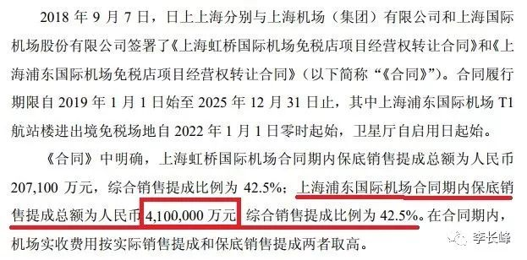

从这个条款看，我们国旅开个商店卖货挣钱也不容易啊，根本就是机场的打工仔啊！

其实不光是商店，各大航空公司更是机场的打工仔，挣的钱都给机场交服务费了。上周去贵州出差，机票最低才700块钱，航空公司之间都打起了价格战了好伐。不信的话，请看：

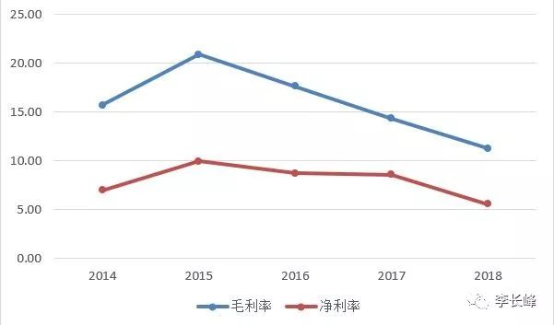

这是华夏、东方、南方、春秋4家航空公司平均盈利能力。

很明显最近几年航空公司赚钱越来越难了，2018年平均毛利率才12%，净利率才5%。这里面除了春秋航空依靠低成本取得了些微优势之外，剩下的3家几乎都可以说是生活在水深火热之中。平均来看，1000块钱的机票，人家只能挣你50块钱。看到这张里我都不忍心坐飞机了好嘛。

但是如果你要看看上海机场的盈利能力：

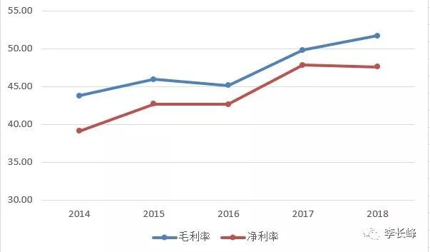

最近几年盈利能力稳步提升，2018年毛利率51%，净利率47%，并且这净利率还是要超越茅台（51%）的节奏啊！

**到这个时候，你是不是终于对坐地收租、雁过拔毛有了一丝概念！**

了解了盈利能力之后，我们再从商业上看看有如此盈利水平的原因。

经常坐飞机的人对机场的商业模式应该比较了解。其主要资产就是飞机场（固定资产），提供的服务主要是面向航空公司的飞机起降服务和面向乘客的安检与登机服务。

其主要的收入来源则分为两部分，一部分是航空公司支付的飞机起降及旅客服务的费用，另一部分是飞机场内商业餐饮（即租赁）、广告等收入。

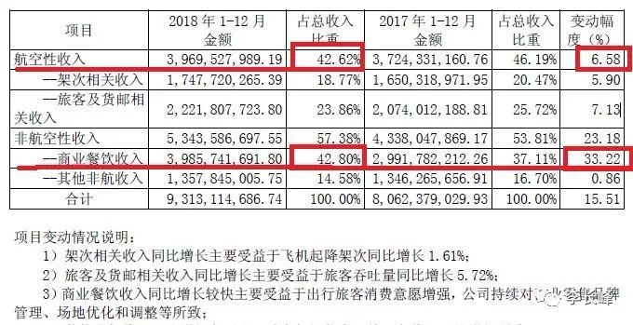

可以看出，上海机场的收入主要来源于航空服务及商业餐饮两块。并且**商业餐饮服务收入在2018年正式超越了航空性收入，这才是解读上海机场盈利能力的关键**。

在了解了收入结构之后，我还需要知道什么呀，大家告诉我。

没错，就是各业务的毛利情况。

可惜的是，上海机场非常鸡贼，并没有披露航空性业务和非航空性业务的成本/毛利情况。但是，这并不代表我们不能分析出来各业务的毛利情况。

航空性收入方面，受制于发改委价格管控及航空公司的讨价还价，这方面的毛利我预计不会很高，很有可能只有10%左右；而非航空性业务方面，由于属于租赁服务，机场只是雁过拔毛（想想对国旅免税店的扣点），这部分的毛利很有可能达到99%。

**由此，我可以负责任的说，正是非航空性业务支撑了机场绝大部分的利润。**

对此，我们还可以通过连续多年的收入结构及净利润数据予以分析，如图：

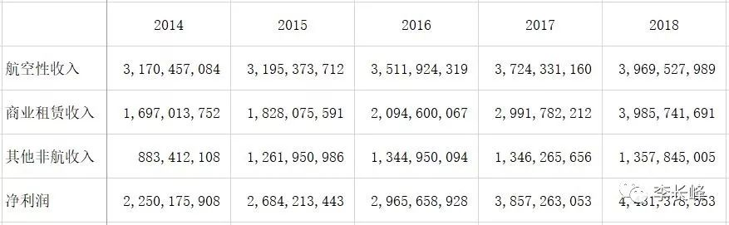

通过序列数据很明显就可以看出，拉动上海机场最近几年净利润快速增长的正是商业租赁收入。

如果再对比一下2017和2018年收入和净利润的变化，商业租赁收入增加10亿，航空性收入增加2亿，净利润增加8亿。结合本期成本端4个亿的上涨以及同期白云机场和深圳机场毛利率的下降，我们可以大胆猜想：

**商业租赁收入很可能就是纯利润，而航空性收入和其他业务的净利率则在5%左右**。

感兴趣的童鞋可以对比一下上海机场与白云、深圳两家机场之间的收入结构和净利润的差别。可以说，商业租赁收入将直接决定整个机场的净利润水平！

大家还可以回到文章开头看一下国旅和上海机场签订的扣点合同，国旅最低也要在7年的合同期内支付给浦东机场410亿的租赁费，这样推算浦东机场2019年的商业租赁收入仅针对国旅就会在40亿左右。

当然，国旅也不是傻子。

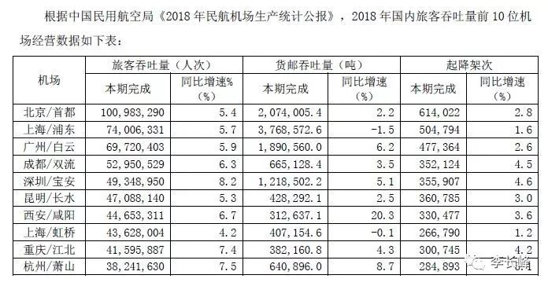

浦东机场收取高额租赁费的原因在于稳定增长的客流量和旅客的购买意愿。

别看浦东机场旅客吞吐量只有7400万人，不如首都机场的1亿人，但浦东机场的国际航线的旅客数量却是国内第一，**也正是国际航线的旅客支撑了国旅的免税店业务，当然，这也是浦东机场高额扣点的源泉**。

**但是值得说明的是，其护城河并不在于他拥有着上海市最大的机场，然后就可以从航空公司身上拔掉一根一根的毛，而在于他背靠的是经济增长最快速的中国以及这个国家最富庶的地区。**

如果说投资就是赌国运的话，那么我就赌上海的发展会越来越好！

但是，话说回来，别看上海机场坐拥垄断地位，但是就像我在[[永辉超市]](http://mp.weixin.qq.com/s?__biz=MzI3MDg1MDYzNg==&mid=2247484100&idx=1&sn=3f57c90b69b5c17f70ca42d9130ba2f0&chksm=eacb8de7ddbc04f1b759684ce3f98bed99c23cd1b6cc2ac5249f39145cc3075daaa265b89b1b&scene=21#wechat_redirect)里说的，单一超市本身不能实现任何复利效应。同理，不论上海机场的生意如何的好，由于不能做到逐年有效扩张（有本事把北京机场并购了啊），其盈利能力其实是受到极大限制的。

所以，不管现在上海机场如何去新建航站楼扩大规模，但最终，我并不认为其能取得超越整体经济增长速度的增长。

另外，对于白云机场和深圳机场来说，上海机场提供了两点借鉴。一是要大力开辟国际航线，二是要加强招商，尤其应该邀请国旅在机场开设免税店，轻松实现同繁荣共发展。

*私以为，对于国旅的股东来说，一方面可以坚定持有国旅，另一方面还可以买入机场。两种资产相结合可以把机场旅客给免税店贡献的全部利润尽收囊中，绝对算得上是个风险对冲策略。*

2019年报

上海机场最近股价实际上经历了两波下跌，第一波是受国内疫情影响，可以预见出行需求受压抑，而后随着疫情逐步受控而反弹；第二波是受国际疫情影响，且未见明显拐点，毕竟上海机场更多的是国际航班。

然后还有个利空，就是卫星厅启用带来的折旧和运营成本的提升，对利润是一个直接的打击。

**首先，我们忽略疫情，来看看2019年年报的业绩是否理想。**

就全年业绩来看，录得收入109亿，利润50亿，整体收入增长17.52%，利润增长18.88%。与此相对，2018年收入增长为15.5%，利润增长为14.88%。可以看出2019年的业绩增长比2018年更加强劲。

可是如果分季度来看，就会发现这个增长的势头已经在衰弱。如图：

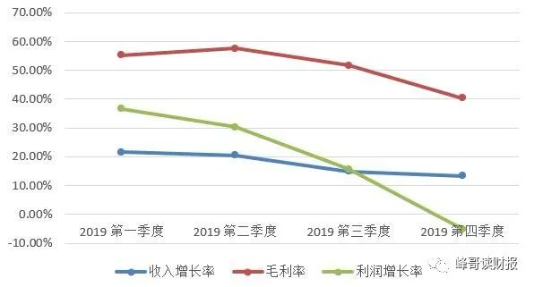

收入增长率一季度还是21%，四季度就下降到了13%；利润增长率更是大幅下滑，四季度卫星厅启用之后受折旧和运营费用提升影响，利润甚至较同期出现了下降。

不过，由于机场的业绩来源并非航空性业务，所以还需要将收入向下拆分，为的就是重点把握商业餐饮收入的增长情况。如图：

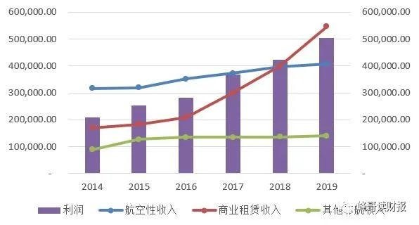

商业餐饮收入最近3年来，收入增长可谓非常之快，甚至2019年在高基数的情况下还能实现放量增长，从40亿增长到55亿。

这里面的原因当然就是4季度卫星厅启用，免税店面积得到了大幅增加，9K平米的免税店极大地满足了机场旅客的购物需求。

可，成也萧何败萧何，卫星厅的启用带来的高额固定成本一口便吞噬了旅客们贡献的业绩。

**一方面，是傻子都能预见到的折旧费用**，100多亿的固定资产每年产生的折旧费有4个多亿，影响利润增长大约6%。

**另一方面，则是大多数人并未预见到的运营成本的提升**。如图：

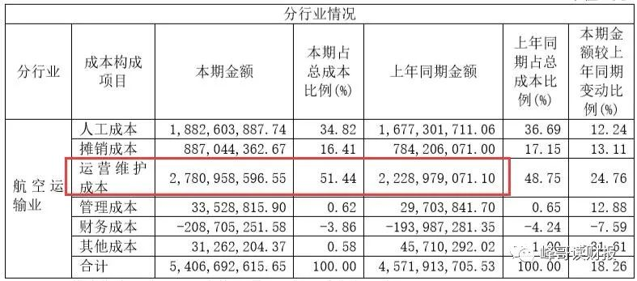

可见运营成本提高了5亿都不止。这样来看，不说多 ，就按5亿，对利润增长的影响就是8%。

折旧费用增加，加上运营成本提升，在2019年50亿净利润的基础上，至少14%的利润增长已经被吃掉了。

**然后，再叠加全球疫情。**

参考国内的经验，从全面隔离到现在，2个月过去了，航班依然处在大面积停飞的状态，业绩起码要腰斩。

就按照乐观情况，现在国外开始重视，到航班正常通行起码同样需要2-3个月，这就意味着上半年的业绩已经没救了。

而从上海机场的业绩驱动来看，依赖的更加是国际航班带来的免税品销售，只要国际航班不能全面恢复，机场业绩就不会有起色。

**以上，一是运营成本提升的不确定，二是国际航班恢复的不确定，上海机场危机四伏！**